Mise en place complète – Serveur de fichiers sécurisé (SMB + AD)

# Contexte de la situation

* Entreprise : Kaflasoie
* Objectif : Mettre en place un serveur de fichiers centralisé et sécurisé accessible par les utilisateurs via le réseau SMB.
* Technologies utilisées : Windows Server 2019, Active Directory, PowerShell, Partages SMB, NTFS

Schéma réseau:

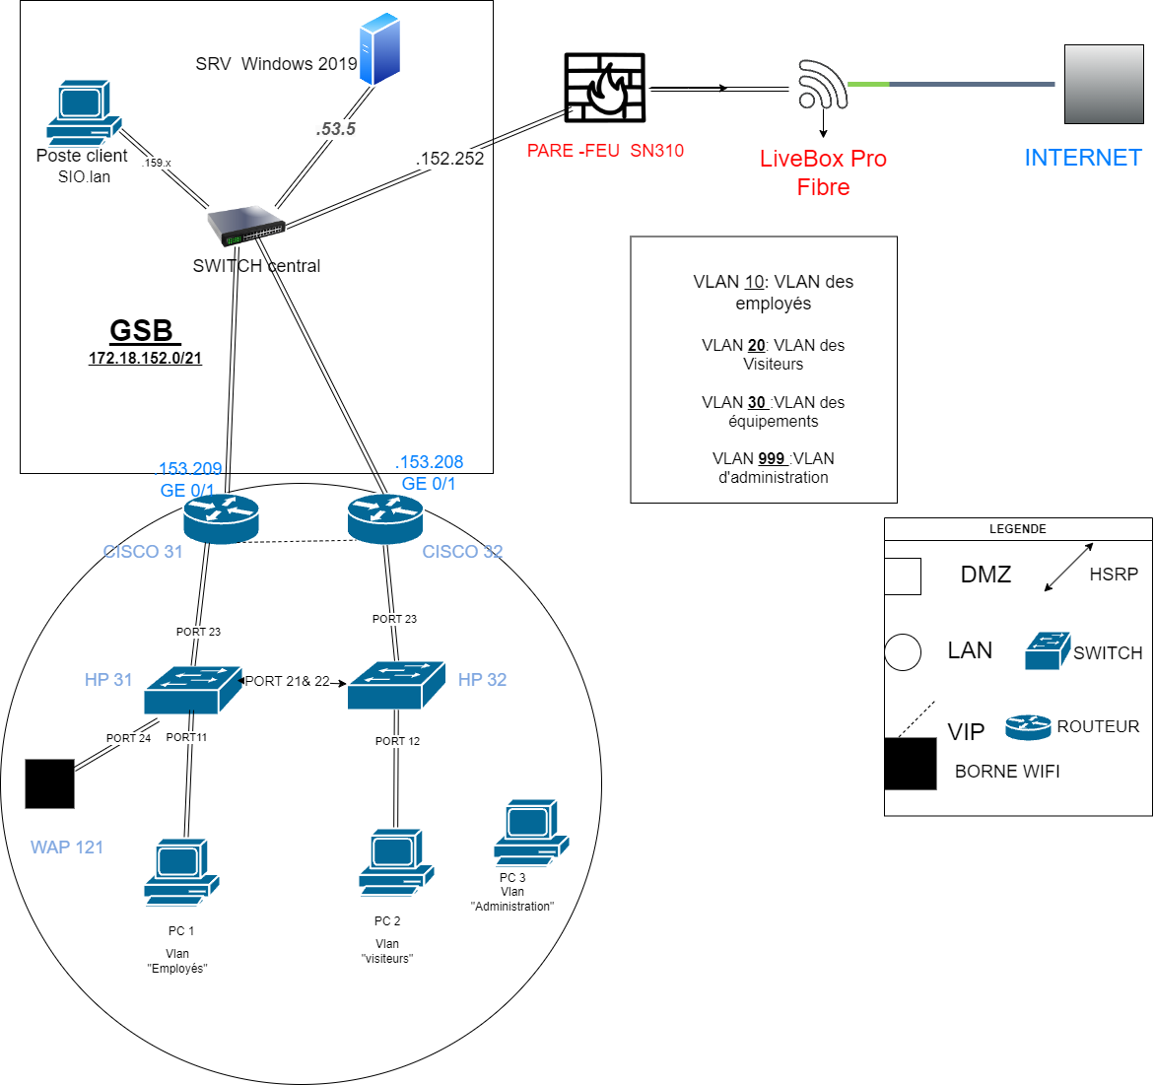

# 1. Configuration du serveur

* - Installation de Windows Server 2019
* - Attribution d’une IP statique : 172.18.153.5
* - Nom du domaine : kaflasoie.kaflasoie.lan
* - Serveur promu contrôleur de domaine

# 2. Création des groupes Active Directory

* - Groupes créés : Production, Informatique, Commercial, Administration,Logistique
* - Ces groupes correspondent à des départements de l’entreprise

# 3. Création des utilisateurs

* - Utilisateurs créés dans ADUC ou via PowerShell
* - Affectés aux groupes correspondants
* - Exemple : jdupont ➜ groupe Production

# 4. Création de l’arborescence des dossiers

* - Chemin racine : C:\Partages
* - Sous-dossiers : Production, Informatique, Commercial, Administration

# 5. Configuration des partages SMB

* - Chaque dossier est partagé : clic droit > Partage avancé > Nom du partage défini
* - Autorisation accordée uniquement au groupe correspondant (ex : KAFLASOIE\Production pour le dossier Production)
* - Suppression du groupe 'Tout le monde'

# 6. Configuration des droits NTFS

* - Onglet Sécurité > Avancé > Désactiver l’héritage
* - Suppression des entrées inutiles comme 'Utilisateurs'
* - Ajout du groupe correspondant avec les droits 'Modification'
* - Conserver : Système (Lecture), Administrateurs (Contrôle total)

# 7. Vérification du fonctionnement

* - Connexion avec un utilisateur du domaine sur un poste client
* - Accès à \\172.18.153.5\NomDuPartage
* - Test de lecture, écriture, refus pour les non-autorisés
* - Résultat conforme attendu par service

# 8. Tests et dépannage réseau

* - Utilisation d’un adaptateur USB vers RJ45 pour relier un poste client physique
* - Configuration manuelle IP du client : 172.18.153.10 / 255.255.248.0 / DNS : 172.18.153.5
* - Vérification avec 'ping' et accès au partage réseau

Scripts Powershell:

* # Créer les groupes AD
* New-ADGroup -Name "ProductionGroup" -GroupScope Global -GroupCategory Security -Path "CN=Users,DC=kaflasoie,DC=lan"
* New-ADGroup -Name "CommercialGroup" -GroupScope Global -GroupCategory Security -Path "CN=Users,DC=kaflasoie,DC=lan"
* # Infos utilisateur
* $FirstName = "Jean"
* $LastName = "Dupont"
* $UserName = "jdupont"
* $Password = "Password123!" # À personnaliser si besoin
* $FullName = "$FirstName $LastName"
* $Group = "CommercialGroup"
* # Créer le compte AD
* $UserPrincipalName = "$UserName@kaflasoie.lan"
* New-ADUser -SamAccountName $UserName `
* -UserPrincipalName $UserPrincipalName `
* -Name $FullName `
* -GivenName $FirstName `
* -Surname $LastName `
* -DisplayName $FullName `
* -Path "CN=Users,DC=kaflasoie,DC=lan" `
* -Enabled $true `
* -AccountPassword (ConvertTo-SecureString -AsPlainText $Password -Force) `
* -PasswordNeverExpires $false `
* -ChangePasswordAtLogon $true
* # Ajouter l’utilisateur à un groupe
* Add-ADGroupMember -Identity $Group -Members $UserName
* # Confirmation

Write-Host "Utilisateur $FullName créé et ajouté au groupe $Group."